**Prof. PhDr. Petr Fiala, Ph.D., LL.M.**, předseda vlády ČR, předseda ODS

**Ing. Markéta Pekarová Adamová**, předsedkyně PSP ČR, předsedkyně TOP 09

**PhDr. Ivan Bartoš, Ph.D.**, místopředseda vlády pro digitalizaci, předseda Pirátů

**Ing. Marian Jurečka**, místopředseda vlády, předseda KDU-ČSL

**Mgr. Bc. Vít Rakušan**, 1. místopředseda vlády, předseda STAN

Praha, 21. 5. 2024

Vážený pane premiére, Vážení předsedové a předsedkyně koaličních stran,

oslovujeme Vás jménem více než 50 nevládních neziskových organizací, akademiků a akademiček, představitelů a představitelek samospráv sdružených v iniciativě [Za bydlení](https://www.zabydleni.org/), stejně tak i dalších osobností, které si uvědomují závažnost problematiky bytové nouze. Máme oprávněný zájem na nápravě legislativního dluhu České republiky v oblasti dostupnosti bydlení, a to i pro ty nejohroženější z nás. Protože, jak sami tvrdíte v preambuli svého programového prohlášení: *“Společnost a stát jsou na takové výši, jakým způsobem se starají o své nejzranitelnější členy[1].”*

Dne 15. 5. 2024 byl na vládu předložen návrh zákona o podpoře v bydlení, který představuje dlouho očekávanou legislativní systémovou podporu jak pro 154 000 lidí, včetně 61 000 dětí, kteří se v současné době v České republice již nacházejí v bytové nouzi, tak pro další milion lidí, kteří jsou bytovou nouzí ohroženi.

Na absenci zákona dlouhodobě upozorňuje Evropská komise i Ústavní soud České republiky ve stanovisku z května 2023[2].

Zákon je připravený a detailně prodiskutovaný s většinou klíčových aktérů ze strany obcí, krajů, poskytovatelů sociálních služeb i expertů a expertek ze sociální oblasti. Poslední, co zbývá, je návrh provést zákonodárným procesem. A právě v této věci nyní cítíme silné obavy.

Řádný legislativní proces nového zákona zabere v průměru více než rok, přičemž funkční období současné vlády končí v září roku 2025, k čemuž je potřeba započíst dvoje sněmovní

prázdniny. Zákon zlepšující dostupnost bydlení pro zranitelné skupiny obyvatel se snažilo prosadit již několik vlád před Vámi, nikdy se to však bohužel nepodařilo.

Tváří v tvář sílící bytové krizi, energetické chudobě a dopadům inflace Vás žádáme, abyste v tomto předchozí vlády předčili a zákon zodpovědně dotáhli do konce, co nejdříve ho schválili na vládě a posunuli ho dále do Parlamentu ČR.

Zákon pracuje se zaváděním v praxi ověřených nástrojů, které již fungují nejen v zahraničí, ale i v řadě českých měst. Namátkou se dají zmínit České Budějovice, Plzeň či Most, ale jednotlivé nástroje jsou už nyní aktivně využívány v desítkách měst[3]. Většina těchto projektů je nyní závislá na financování z Evropské unie a bez legislativní podpory ze strany České republiky bude muset skončit.

Vnímáme zcela pochopitelnou snahu vlády o rozpočtovou zodpovědnost. Proto je dobré podtrhnout, že na přijetí zákona do konce volebního období je navázáno 9,6 miliardy korun z Národního plánu obnovy, přičemž tyto peníze budou kráceny ve chvíli, kdy u nás reforma v bydlení nenastane.

Náklady spojené s bytovou nouzí pro veřejné rozpočty dnes přesahují podle konzervativních odhadů 4 miliardy korun ročně. Přijetí zákona o podpoře v bydlení tedy zároveň vnímáme jako klíčovou investici do budoucnosti. Nemluvě o nevyčíslených nákladech bytové nouze, jako je vzdělávání dětí, domácí násilí, kvalita života, kriminalita, participace na trhu práce, závislosti, stigmatizace a sociální koheze či kvalita veřejného prostoru. Z našeho pohledu to jsou totiž

náklady, které žádný moderní stát, pokud mu jde o sociální kohezi a zachování demokratického zřízení, nemůže ignorovat.

V tomto kontextu chceme odpovědět na argument ohledně vytváření nových úřednických míst. Z našeho pohledu zákon zavádí, a to ve velmi střízlivém počtu, nikoliv novou byrokratickou zátěž, ale nezbytnou síť poradců, poradkyň, sociálních pracovníků a pracovnic poskytujících přímou podporu v asistenci a garancích v bydlení, kteří na úrovni obcí dnes chybí.

V případě, že se zákon neschválí, budeme nadále svědky společenské situace prohlubující se chudoby, kdy desítky tisíc dětí vyrůstají ve zcela nevyhovujících podmínkách, což má negativní dopady na jejich zdraví, vzdělávání i na jejich životní příležitosti.

Je proto zcela klíčové, aby schválení zákona o podpoře v bydlení patřilo mezi nejvyšší vládní priority a aby byl návrh podpořen a předán k projednání Poslanecké sněmovně nejpozději do konce května tohoto roku.

**Touto výzvou Vás zároveň, pane premiére, žádáme o společné jednání, abychom s Vámi mohli sdílet závažnost situace a probrat s Vámi, co z Vašeho pohledu brání přijetí této dlouho očekávané a společensky přínosné legislativy. Oslovujeme Vás nejen jako premiéra, ale i jako předsedu ODS, která je v tuto chvíli jedinou koaliční stranou, která zákon veřejně rozporuje.**

Děkujeme za vyslyšení a spoléháme se na Vaší společenskou zodpovědnost,

Iniciativa Za bydlení,

s podporou České komory architektů, odborníků, odbornic a osobností se zájmem na ukončování bytové nouze:

**Mgr. Klára Šimáčková Laurenčíková**, vládní zmocněnkyně pro lidská práva

**Mons. ThLic. Tomáš Holub, Th.D.**, biskup Plzeňský

**Mgr. Mikuláš Vymětal, Th.D.**, kazatel Českobratrské církve evangelické

**Ing. arch. Jan Kasl**, předseda České komory architektů

**Ing. arch. Karolína Kripnerová, Ph.D.**, spoluzakladatelka Architektů bez hranic

**Mgr. Václav Orcígr, Ph.D.**, vedoucí kampaně Město pro život, Arnika z. s.

**Doc. PhDr. Alice Gojová, Ph.D.**, děkanka Fakulty sociálních studií Ostravské univerzity

Kontaktní osoba za iniciativu Za bydlení:

Mikoláš Opletal

+420 774 645 467

[Mikolas.opletal@socialnibydleni.org](mailto:Mikolas.opletal@socialnibydleni.org)

*„Projekt byl podpořen Nadací OSF z programu Stronger Roots, který je financován Evropskou unií z programu Občané, rovnost, práva a hodnoty (CERV). Program Stronger Roots posiluje odolnost a stabilitu neziskových organizací a přispívá k jejich většímu propojení s veřejností.*

*Vyjádřené názory a stanoviska jsou však pouze názory a stanoviska autora (autorů) a nemusí nutně odrážet názory a stanoviska Evropské unie nebo Nadace OSF. Evropská unie ani Nadace OSF za ně nenesou odpovědnost.“*

Loga organizací podporujících přijetí zákona o podpoře v bydlení v rámci iniciativy Za bydlení:

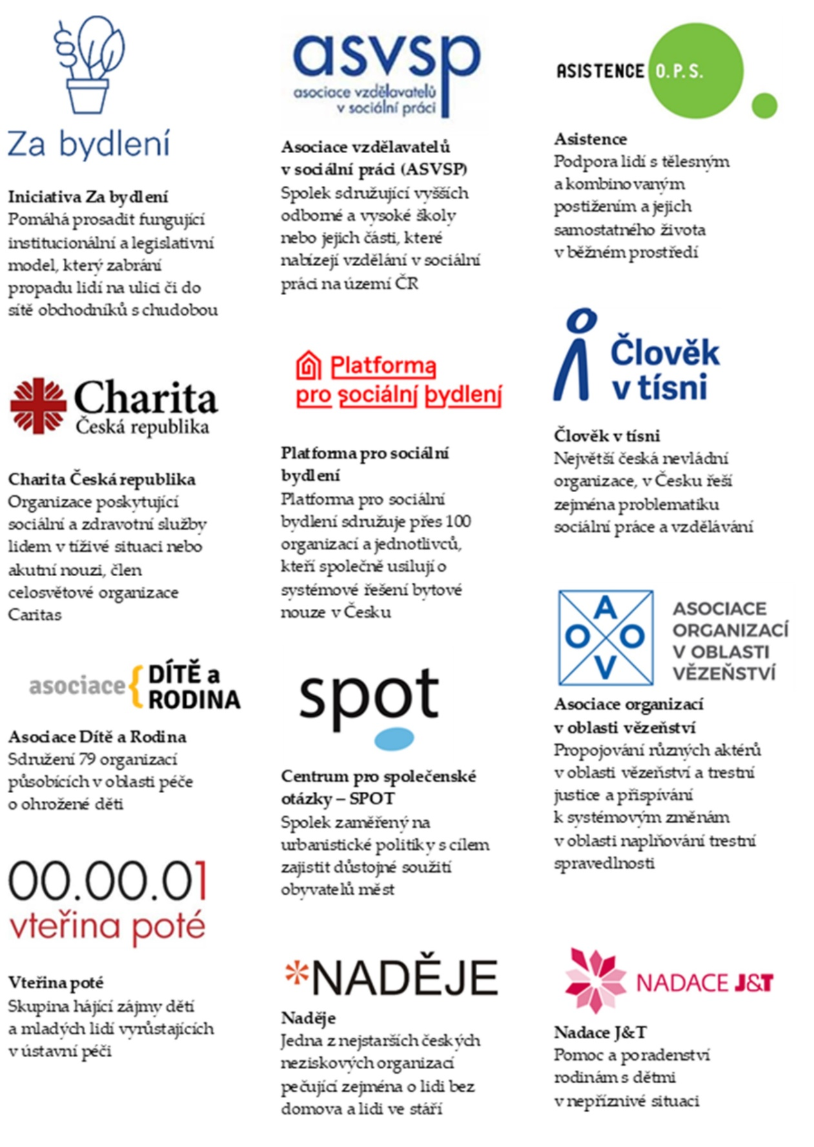

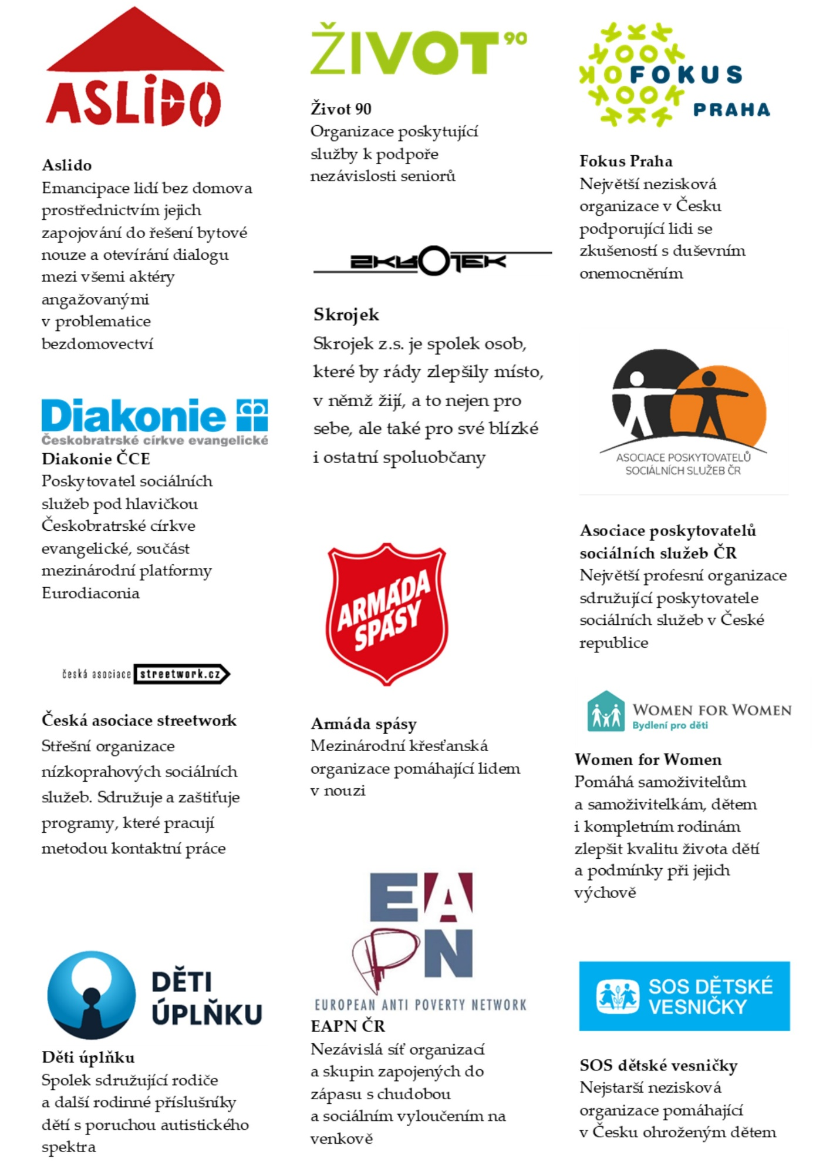

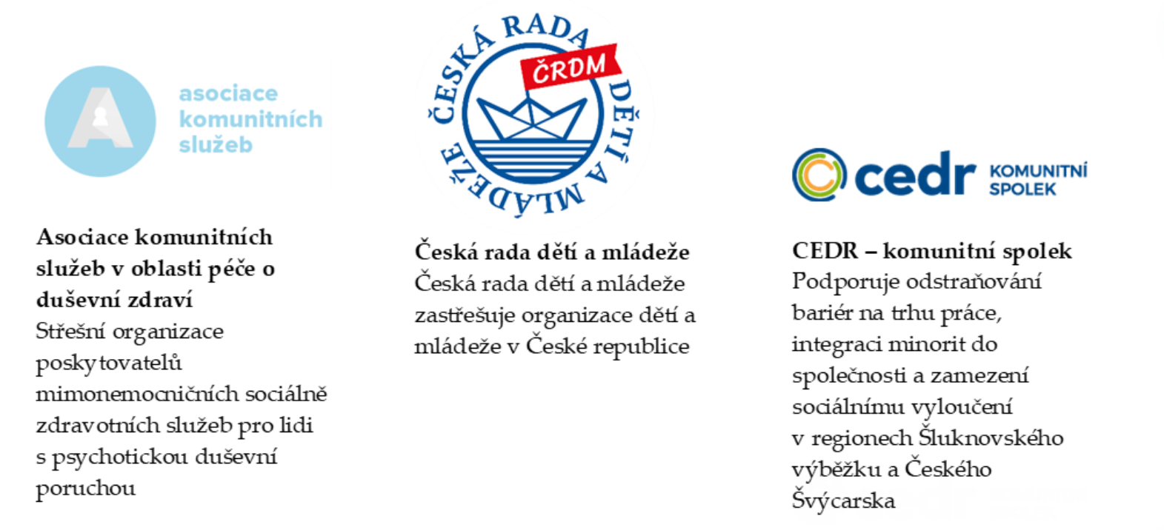

 

 

 

1. <https://vlada.gov.cz/assets/jednani-vlady/programove-prohlaseni/Aktualizovane-Programove-prohlaseni-vlady-.pdf>
2. <https://www.usoud.cz/aktualne/v-cr-chybi-zakon-o-socialnim-bydleni-dlouhodoba-nejistota-obcanu-tykajici-se-bydleni-muze-ohrozit-duveru-v-demokraticky-pravni-stat>
3. <https://socialnibydleni.mpsv.cz/projekty/mapa-projektu>